Patente Punti - Comunicazione Generalità

PROCEDURA MASSIVA
- Volevate inserire una SINGOLA comunicazione?

Introduzione
A CHE SERVE? Se abbiamo ricevuto più comunicazioni delle generalità del conducente (solitamente si tratta della Patente di Guida ai fini della decurtazione dei punti) possiamo inserirli in maniera MASSIVA all'interno dei rispettivi iter con questa procedura.
DOVE ANDARE? Dal Menù Principale:
▶ Codice della Strada ▶ Patente Punti ▶ Comunicazione da Immagini Multiple
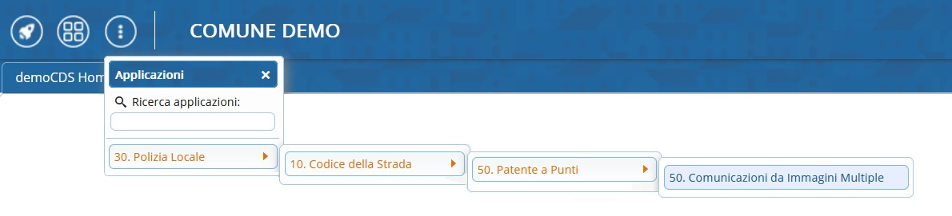

Come caricare una nuova cartella
Se accedendo a questa sezione, non abbiamo nulla di caricato. Possiamo caricare una nuova cartella
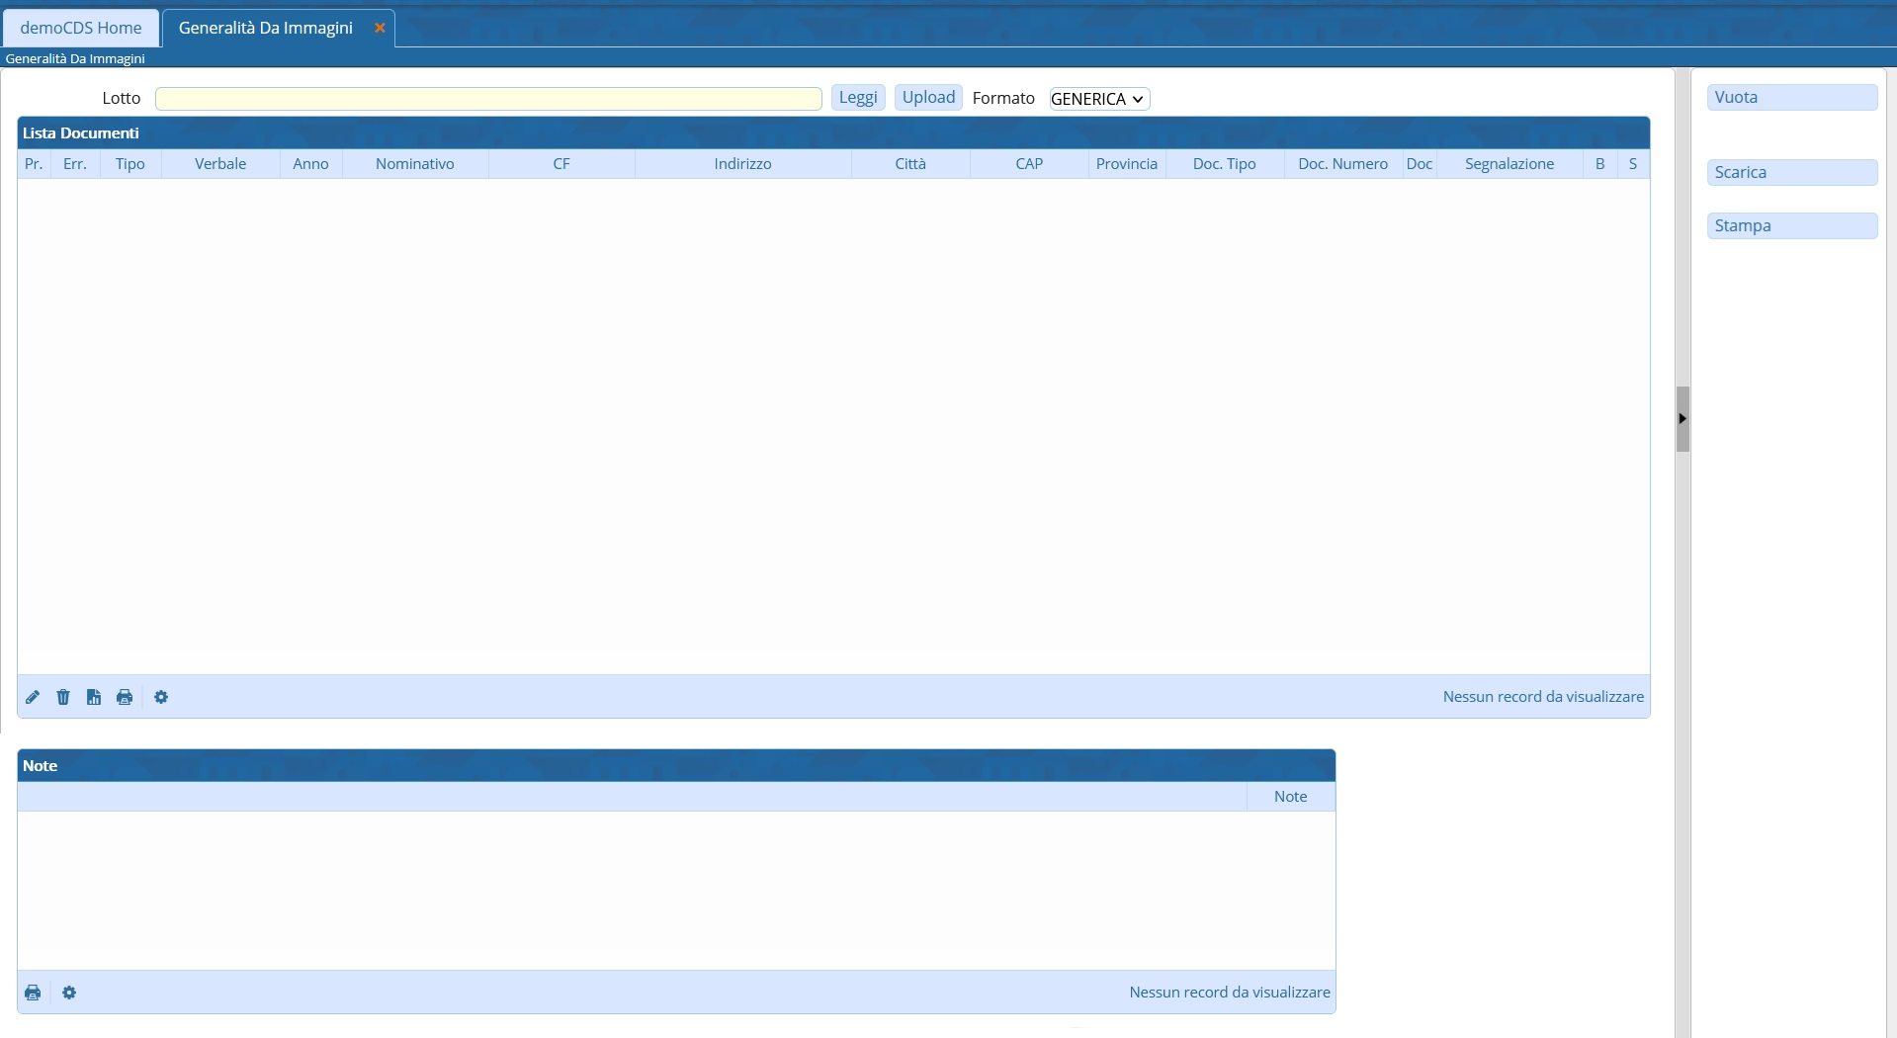
Con [Upload] possiamo caricare la cartella (compressa in FILE ZIP) con dentro le immagini dei documenti scansionati (vanno bene anche in pdf!) direttamente dal nostro dispositivo. Scelta la cartella, fare “Apri”.
E' possibile caricare solo cartelle in formato Zip!
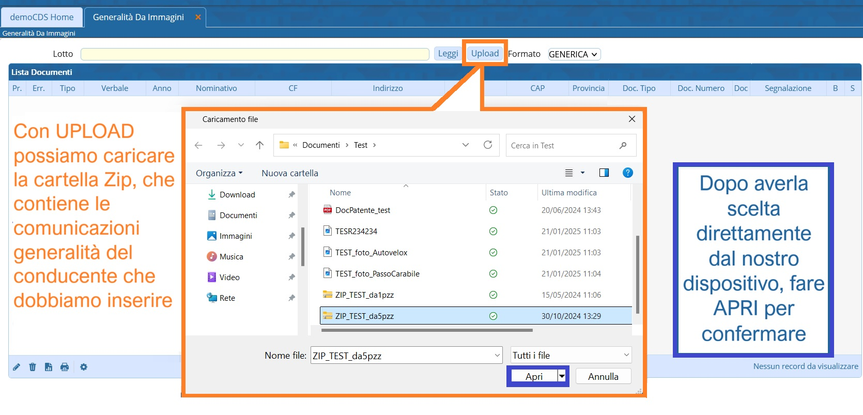
Una volta caricata la cartella zippata, ogni riga farà riferimento ad ognuna di queste Comunicazione Dati Generalità del Conducente.
Entrare dentro il dettaglio di un immagine con un doppio click del mouse per inserire i dati.
Sulla destra dello schermo abbiamo dei comandi:
- [Registra]: salveremo i dati inseriti/modificati
- [Torna Elenco]: torneremo nella sezione con tutti i file caricati a schermo

Eventuali segnalazioni da verificare saranno riepilogati nella sezione 'Note'

Come procedere con lo scarico
Una volta finiti i controlli ed inseriti tutti i dati fare [SCARICA] e facendo 'Conferma' confermeremo lo scarico e l'aggancio dei nominativi. ATTENZIONE! Questa operazione è irreversibile!

Caso Cartella già caricata
Con [Vuota] vuoteremo la tabella per caricare una nuova acrtella zippata.


Serve aiuto? Clicca sull'icona a
sinistra per sapere come contattarci!

visualizzazioni.

